クラウドプログラミング演習

17RS038 菊田　舜

# プログラムの概要

このプログラムでは、3分または5分の時間を秒単位で表示しカウントダウンする。0秒になったとき、すなわちカウントダウンが終了したときに音を鳴らす。その際に画像が表示される。カウントダウンを途中でやめたいときはresetを押すことでカウントダウンが止まり『0秒』と表示される。また、resetを押した場合に表示された『0秒』では音は鳴らない。

# 使い方

『3minute』を押すと180秒から、『5minute』を押すと300秒からカウントダウンする。

0秒になったとき、音が鳴り、画像が表示される。カウントダウンが終了した際にニフクラへ計った時間を保存する。

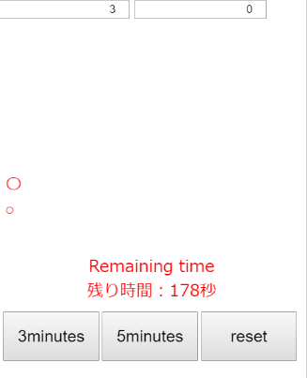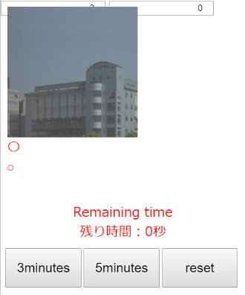

図 　3minuteを押した場合

resetを押したとき、カウントダウンをやめて0秒を表示する。なお、ここでの0秒では画像も音もでない。当然ニフクラともつながらない。

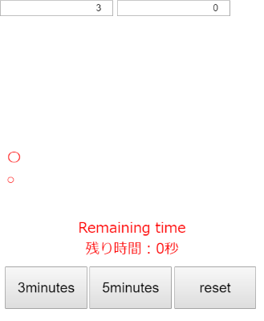

図 　 resetを押したとき

# 元になったプログラム

このプログラムはGithubから入手したプログラムを改造したものである。

URL　<https://github.com/toshi0806/cpe04/blob/master/www/index.html>

# 改良点

このプログラムでは秒単位で表示されているが、本来は分と秒で表記したかった。さらに3分・5分関係なく起動から二回目の計測以降は何故かニフクラへ計った時間が保存されないということが起こってしまった。なんとか訂正しようと試みたが時間が足りなくなってしまった。

# 感想

Style形式などのボタンの配置やフォントの色や大きさについてはそれなりに扱えたが、まだまだscriptの中身はスムーズに扱うことができなかった。前述のとおり数値の管理が非常に難しく残り時間を分と秒で分けることができなかった。3分０秒からカウントダウンし、２分59秒･･･はできたが2分0秒設定から2分-1秒･･･と変なカウントダウンになってしまった。恐らくparseInt(time) をもう少し理解できたら良かったかもしれない。